

Eric Torrontera Ruiz
Repte

Determinarem les dimensions dels jardins interior, jardins exterior , hort i zona d’arbres.
2.2.1.- Per aquest, motiu cal situar la finca en un lloc concret utilitzant el google maps. (42.44789016027772, 1.5160524556155957)
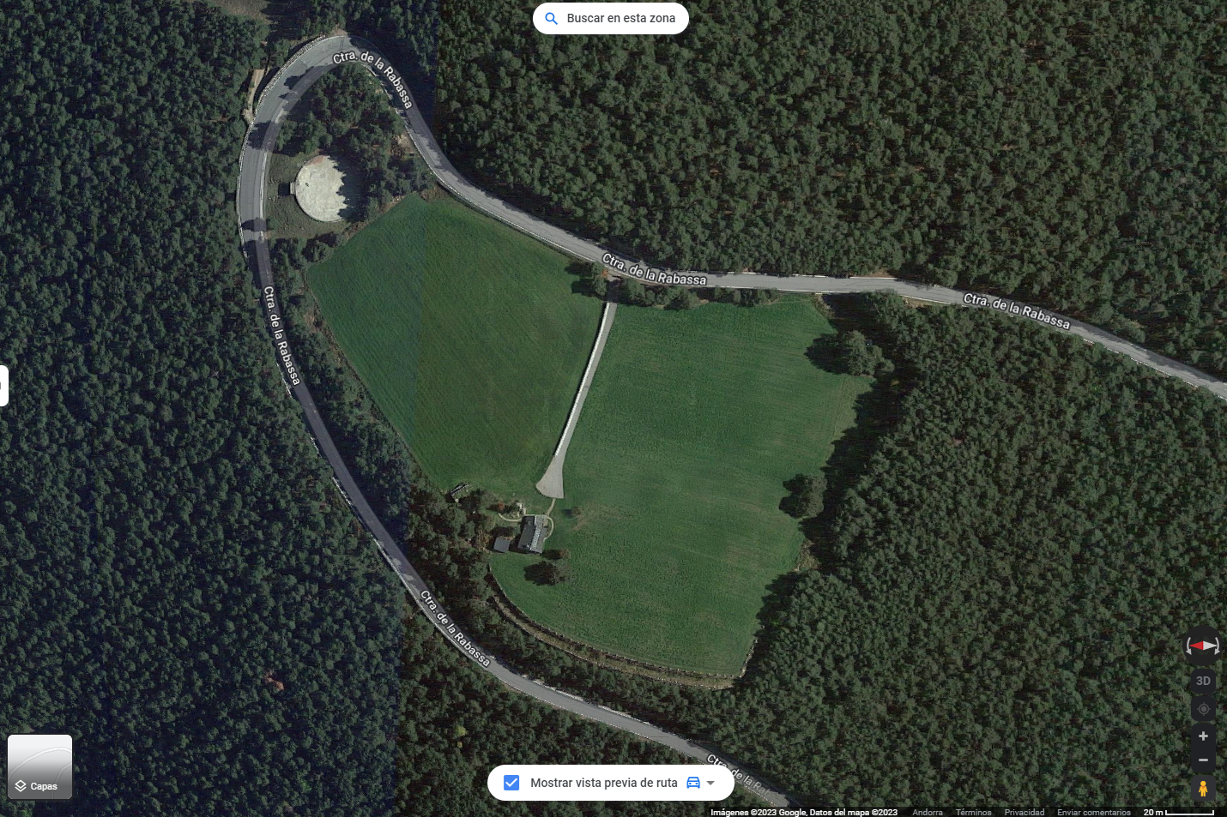

Delimitem la superfície de cada espai.
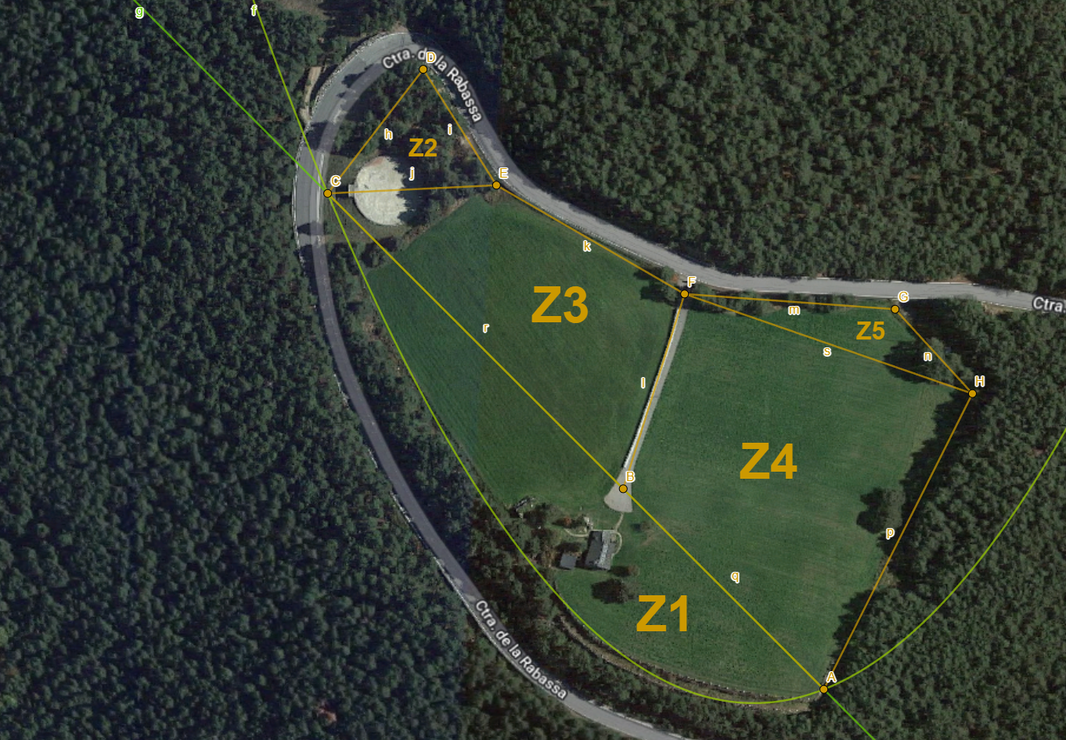
Realitzem els càlculs de l’àrea, tenint en compte les dimensions.

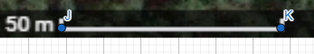
L’escala del mapa és 1.19u = 50m; u = 42.016

Àrea Z1

$$g\left(x\right)=-x+4.7 ; g\left(x\right)=-x+\frac{47}{10}$$
$$f\left(x\right)=\frac{2}{7}x^{2}-x+3$$

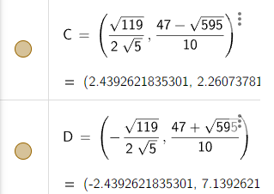
Igualem:
$$\frac{2}{7}x^{2}-x+3-x-4.7=0$$
$$\frac{2}{7}x^{2}-\frac{17}{10}=0$$

Càlculs De l’àrea entre dues corbes:
$$\int_{-\frac{\sqrt{119}}{2\sqrt{5}}}^{\frac{\sqrt{119}}{2\sqrt{5}}}{\left|f\left(x\right)-g\left(x\right)\right|= }$$
$$\int_{-\frac{\sqrt{119}}{2\sqrt{5}}}^{\frac{\sqrt{119}}{2\sqrt{5}}}{\left| \frac{2}{7}x^{2}-\frac{17}{10}\right|=5.52 u^{2} }$$

Àrea aproximada Z1: $5.52{\left(42.016\right)}^{2}=9744.70m^{2}$

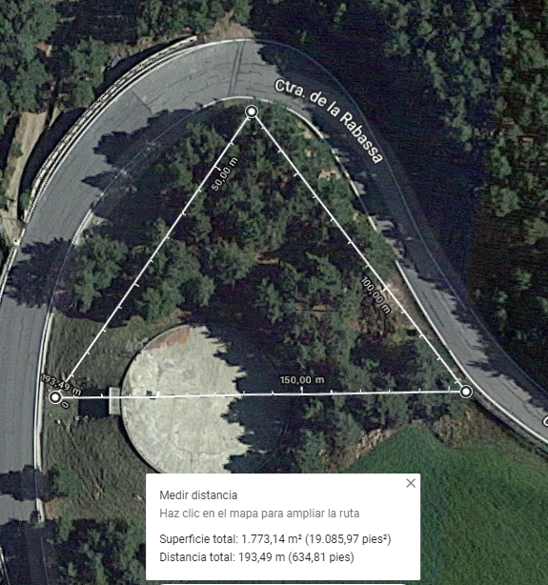
Àrea Z2
Punts: D(-1.5, 8.36) E(-0.78, 7.22) C(-2.44, 7.13)

$\det{\frac{1}{2}}\left(\begin{matrix}-1.5 & 8.36 \\ -0.78 & 7.22 \\ \begin{matrix}-2.44 \\ -1.5\end{matrix} & \begin{matrix}7.13 \\ 8.36\end{matrix}\end{matrix}\right)=0.9786 u^{2}$

$$Àrea aproximada Z2:0.9786{\left(42.016\right)}^{2}=1727.56m^{2}$$

Àrea Z3
Punts: C(-2.44, 7.14) E(-0.78, 7.22) F(1.07, 6.15) B(0.47, 4.23)
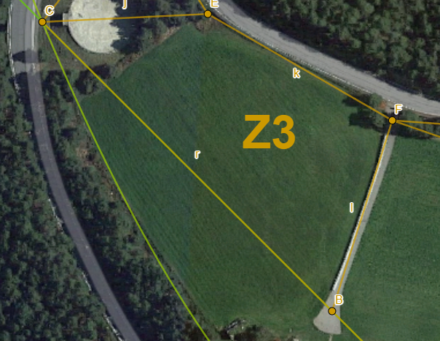
$$det\frac{1}{2}\left(\begin{matrix}\begin{matrix}-2.44 \\ -0.78 \\ 1.07\end{matrix} & \begin{matrix}7.14 \\ 7.22 \\ 6.16\end{matrix} \\ \begin{matrix}0.47 \\ -2.44\end{matrix} & \begin{matrix}4.23 \\ 7.14\end{matrix}\end{matrix}\right)=4.629u^{2}$$

$$Àrea aproximada Z3=4.629{\left(42.016\right)}^{2}=8171.77m^{2}$$

Àrea Z4
Punts: B(0.47, 4.23) F(1.07, 6.15) H(3.9, 5.17) A(2.44, 2.26)
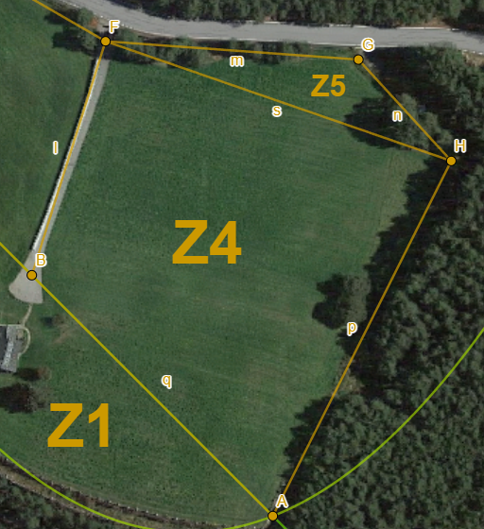
$det\frac{1}{2}\left(\begin{matrix}\begin{matrix}0.47 \\ 1.07 \\ 3.9\end{matrix} & \begin{matrix}4.23 \\ 6.15 \\ 5.17\end{matrix} \\ \begin{matrix}2.44 \\ 0.47\end{matrix} & \begin{matrix}2.26 \\ 4.23\end{matrix}\end{matrix}\right)=7.329u^{2}$

$$Àrea aproximada Z4=7.329{\left(42.016\right)}^{2}=12.938.20m^{2}$$

Àrea Z5

Punts: F(1.07, 6.15) H(3.9, 5.17) G(3.14, 6)
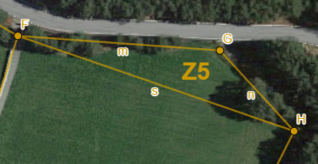 $\det{\frac{1}{2}}\left(\begin{matrix}1.07 & 6.15 \\ 3.9 & 5.17 \\ \begin{matrix}3.14 \\ 1.07\end{matrix} & \begin{matrix}6 \\ 6.15\end{matrix}\end{matrix}\right)=0.8021u^{2}$

$$Àrea aproximada Z5=0.8021{\left(42.016\right)}^{2}=1416m^{2}$$

Àrea total
$$Àrea total=Z1+Z2+Z3+Z4+Z5$$
$$AT=9744.70m^{2}+1727.56m^{2}+8171.77m^{2}+12.938.20m^{2}+1416m^{2}$$
$$AT= 33.998.23m^{2}AT$$

Problema d'optimització (Casa): En Z5 es vol construir una casa rectangular amb la màxima àrea possible. Rectangle inscrit en un triangle escalè.

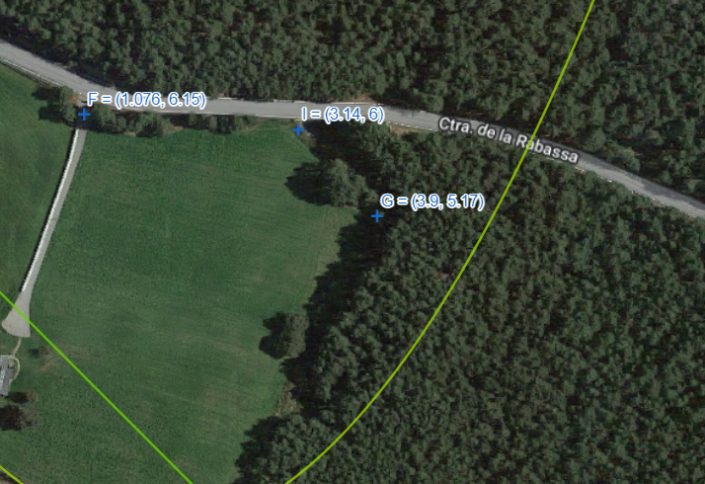
Primer calcularem la base del triangle:

$$d_{\overline{GF}=\sqrt{{\left(1.07-3.9\right)}^{2}+{\left(6.15-5.17\right)}^{2}}= 2.994…u=127.67m}$$

$$d_{\overline{IF}=\sqrt{{\left(1.07-3.14\right)}^{2}+{\left(6.15-6\right)}^{2}}= 2.075…u=88.46m}$$

$$d_{\overline{IG}=\sqrt{{\left(3.9-3.14\right)}^{2}+{\left(5.17-6\right)}^{2}}= 1.125…u=47.96m}$$

88.46m

47.96m
127.67m

$$Sabem que: Àrea= \frac{b*h}{2} ; 1416=\frac{127.67*h}{2} ; h=22.18$$

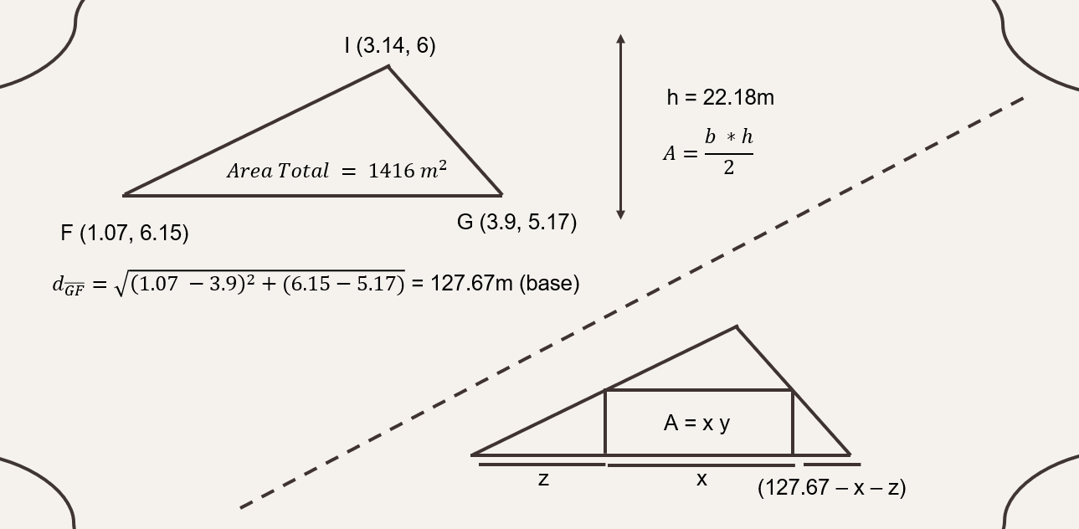

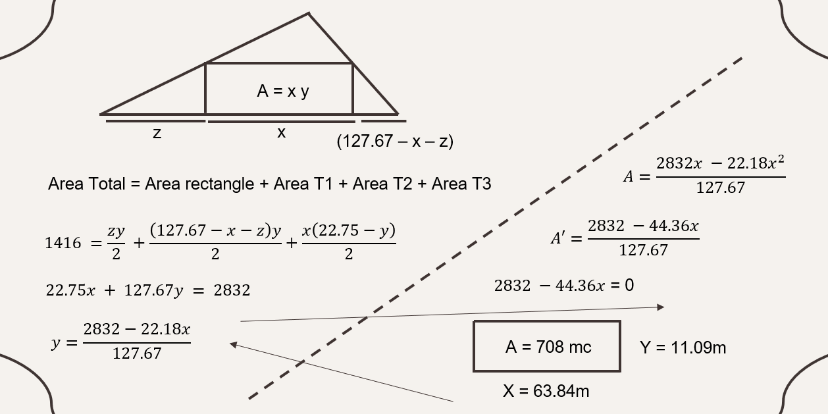

Un quart de la casa serà un jardí interior i un quart de la teulada tindrà plaques fotovoltaiques
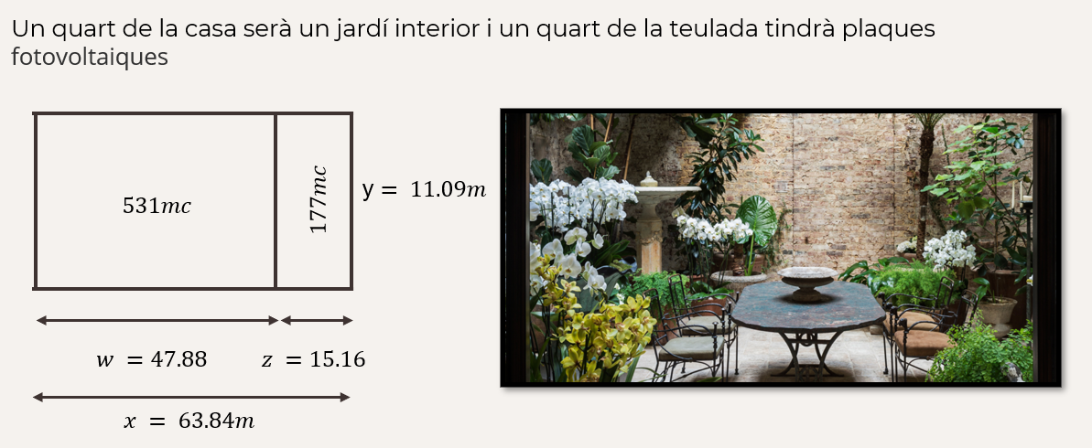

Un quart de la teulada tindrà plaques fotovoltaiques

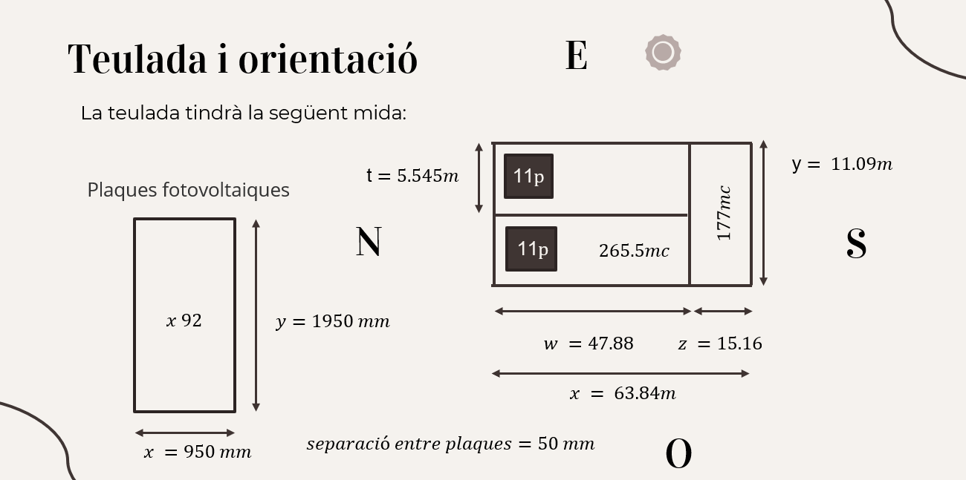

Rendiment de les plaques solars:

En funció de la temperatura ambient, la irradiació i les especificacions de la placa solar tindrem un percentatge de rendiment diferent.

Temperatura mitjana d’Andorra en les diferents estacions de l’any (2013 - 2023): 10,47ºC

Pàgina web: https://www.meteo.ad/climatologia (Arxiu Excel: Temp_mit.xlsx)

Segons les especificacions de la nostra placa solar tindrem un rendiment funció de la temperatura ambient i la irradiació Amb el software Pvsyst i la base de dades Meteonorm 8.1 hem trobat que la irradiació mitjana diària a Andorra és de 169.0 W/m^2/dia El més comú és que una placa solar produeixi entre 250W i 300W d'energia per hora de sol. No obstant això hem de considerar l’obac, el solà la nuvolositat etc.

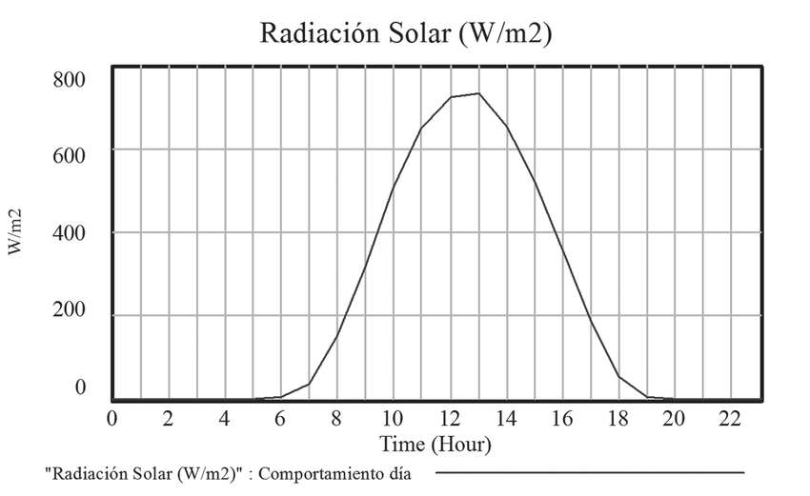

Hem optat per la solució simplista del exercici proposta 1 on el rendiment seran les hores de sol

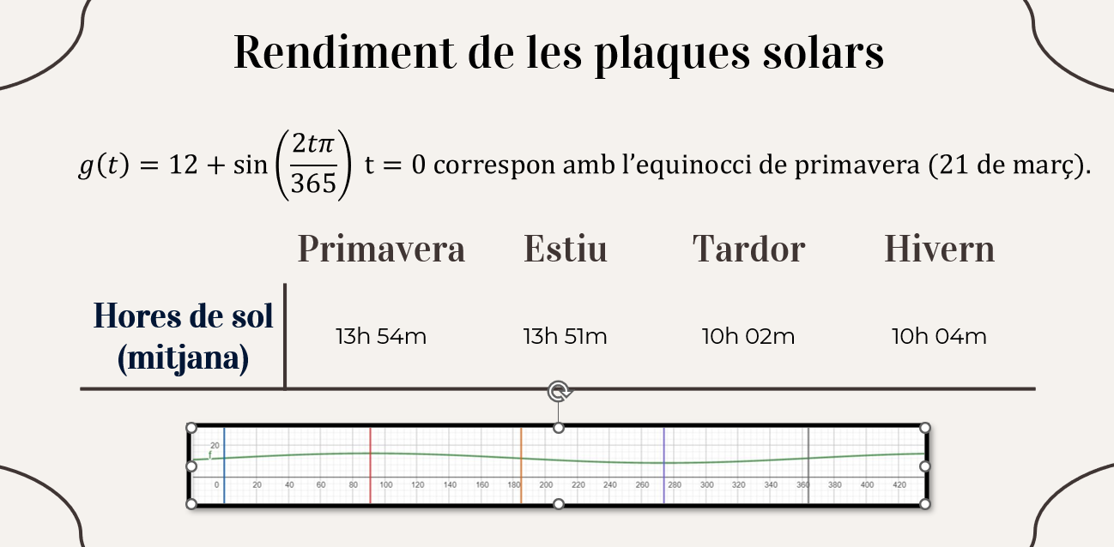

Quant a la humitat hem utilitzat el concepte d’humitat relativa amb humidificadors i deshumidificadors.

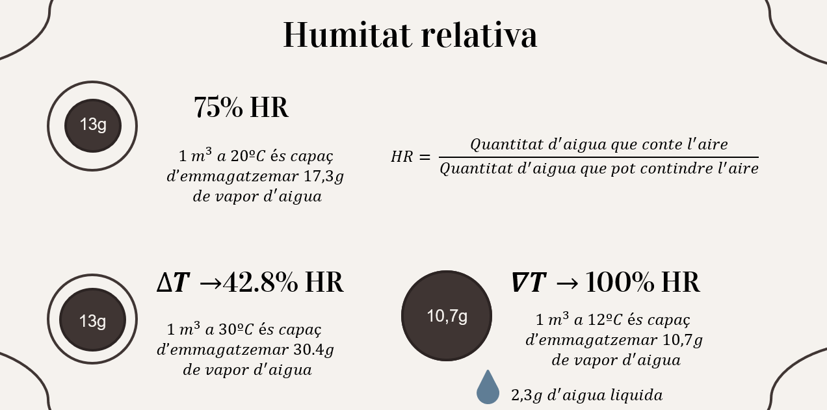

Amb l’objectiu d’aprofitar l’aigua de la pluja es vol fer un estany en forma de casquet esfèric en la zona Z2. Coneixent el punts CDE primer calcularem l’incentre del triangle escalè.

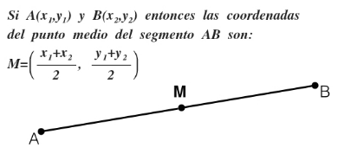

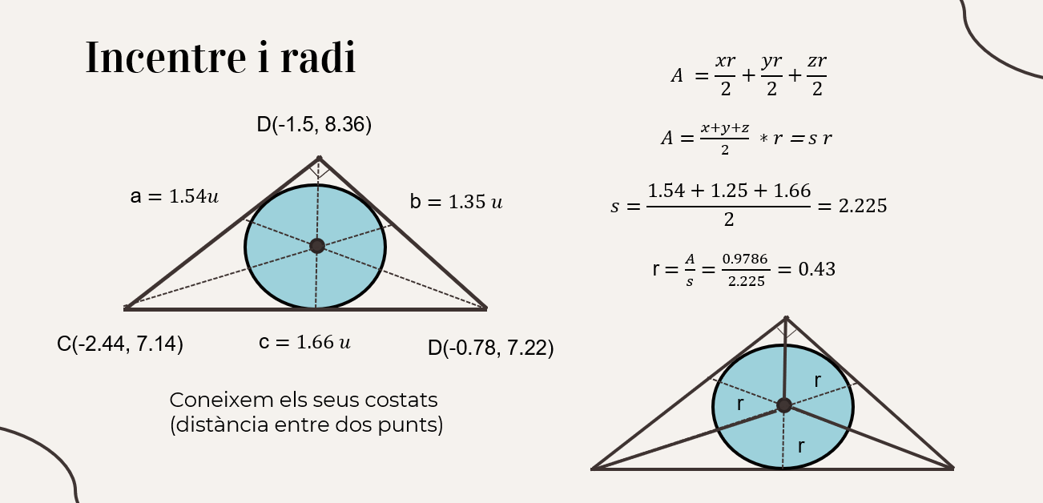

L’altura del casquet és igual al radi de l'esfera (0.43u), i el casquet esfèric serà un hemisferi (semiesfera). Fórmula V Semiesfera:

$$V=\frac{4πr^{3}}{3}*\frac{1}{2}$$

Capacitat de l’estany:$12.315m^{3}$

Extrapolem les dades:
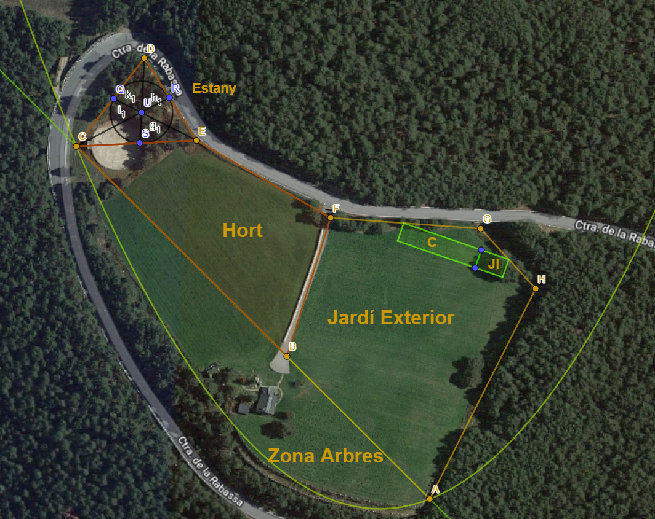

Càlculs material Lona EPDM (cautxú sintètic):

Fórmula Àrea Casquet

$$A=2πrh=2050m^{2}*18€=36900€$$

Extrapolació de la casa
Passem el triangle a geogebra. Formem un segment perpendicular amb longitud = altura del rectangle extrapolada. Entre el punt superior i la base formem una recta paral·lela (altura). Els punts de tall amb els costats del triangle ens donen els punts de la casa.

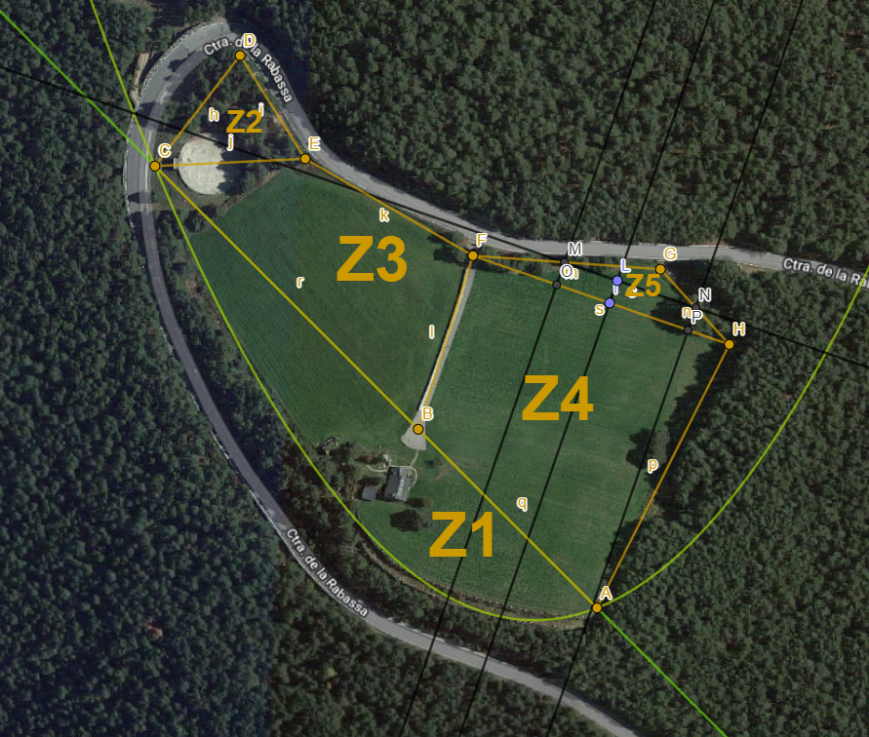

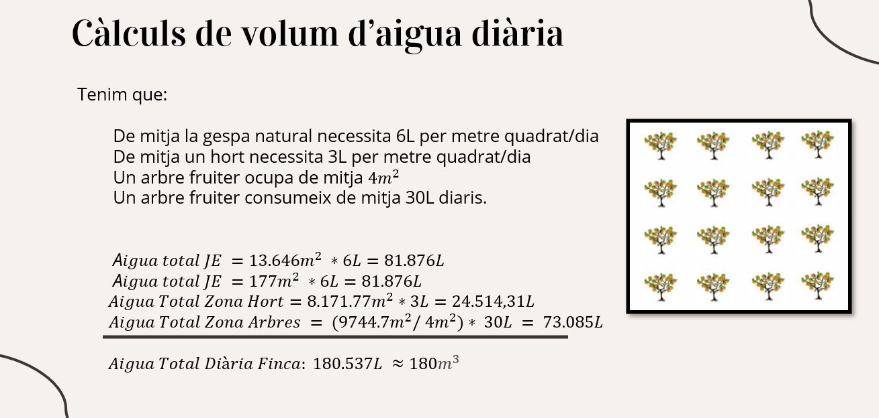

S'ha de construir un gran dipòsit cilíndric de 180 m3 de volum. Volem minimitzar la superfície del cilindre per tal de minimitzar el seu cost.

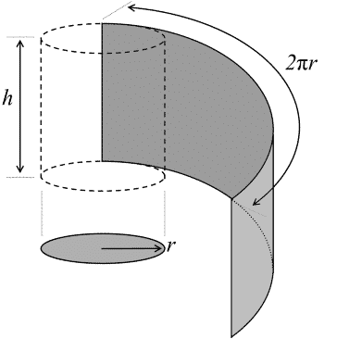
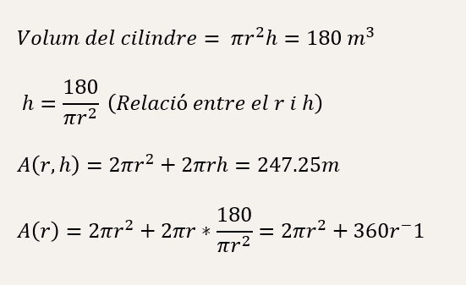

Hem calculat la primera derivada, igualat a zero i hem extret el radi, la segona derivada ens confirma que és un mínim i substituïm per obtindré la hac

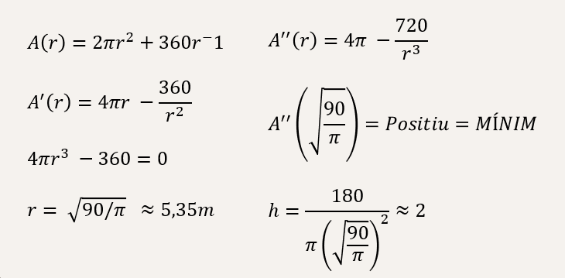

En funció dels preus dels materials i serveis similars que hem trobat a google, per calcular la viabilitat del projecte hem determinat les següents equacions de cost ingrés i benefici:

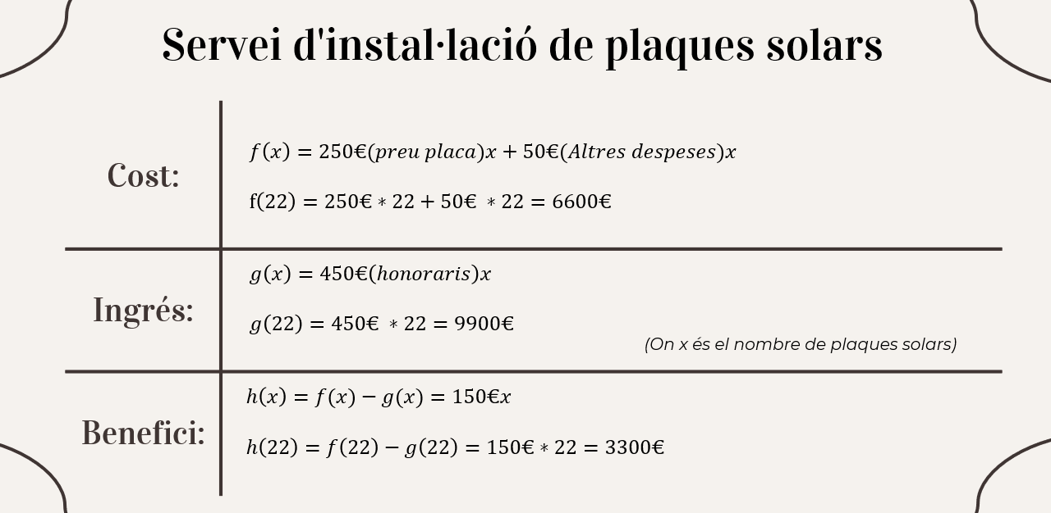

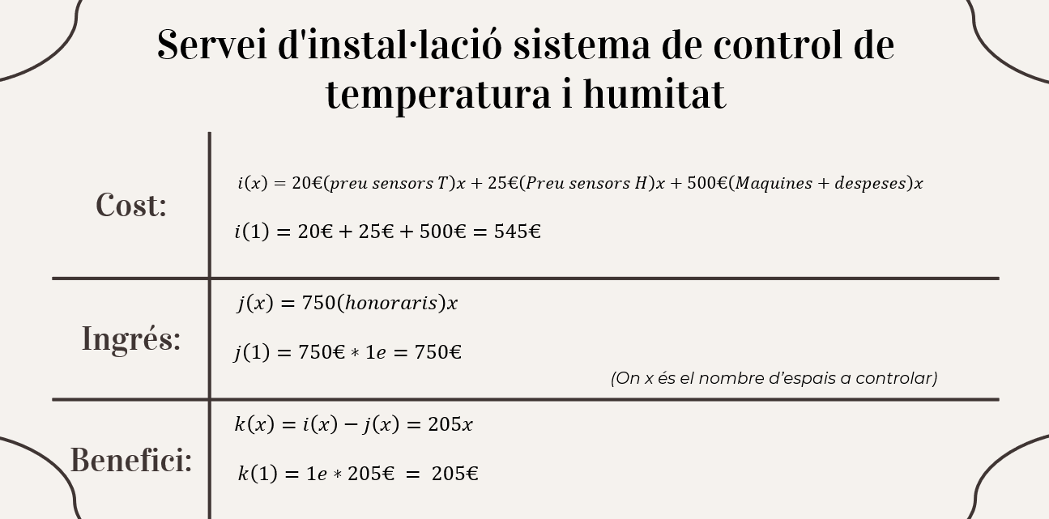

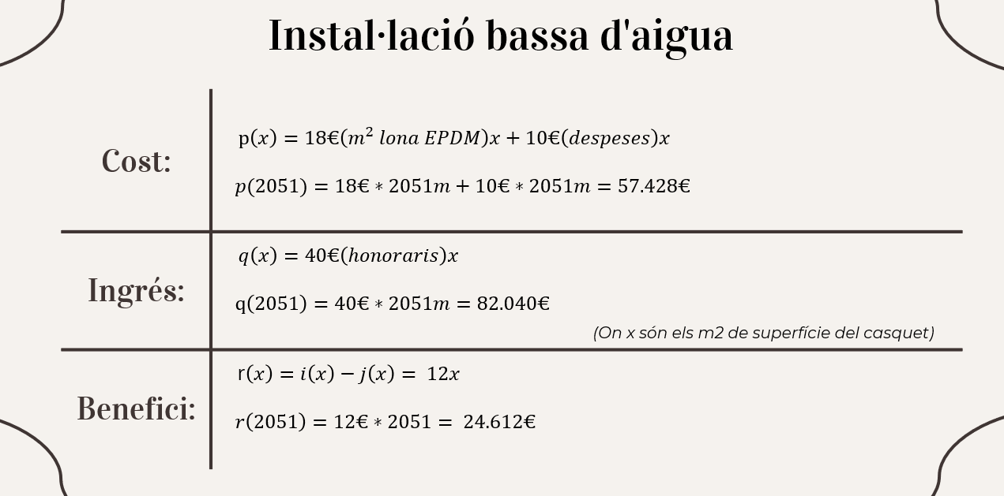

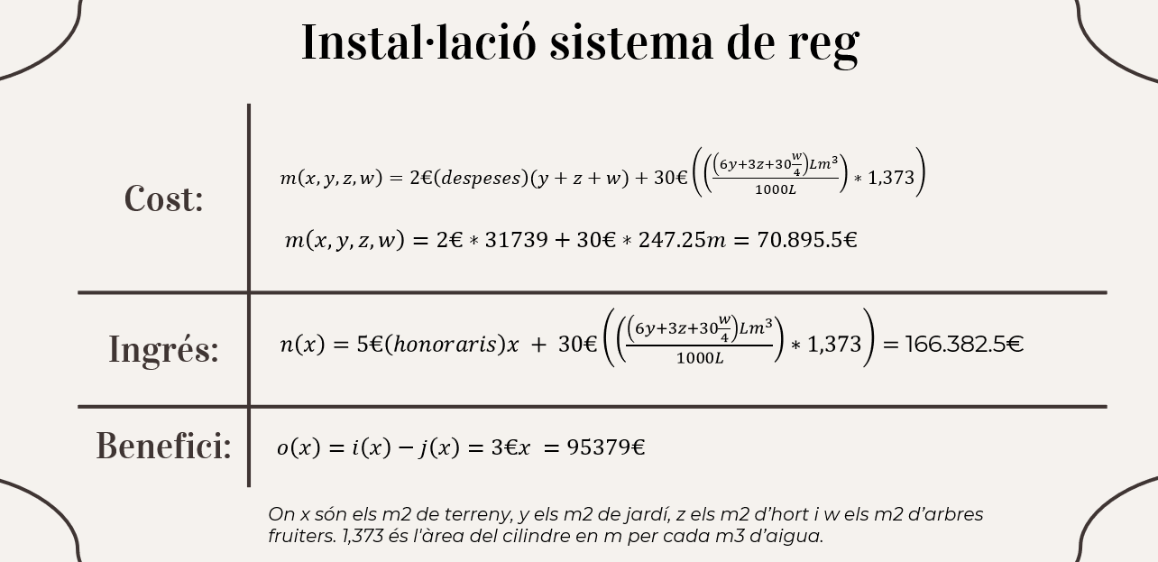

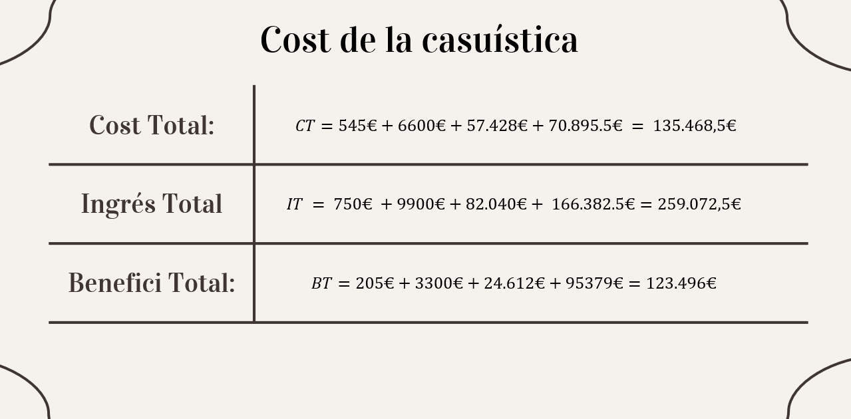

Altrament hem determinat el cost fixe de l’empresa.

